INDICAÇÃO Nº3776/2015

Sugere ao Poder Executivo Municipal fazer a operação “tapa-buraco” na Rua Profeta Jeremias, próximo ao nº 968 e 952, no bairro Jardim Laudisse.

INDICA Ao Senhor Prefeito Municipal, na forma regimental, determinar ao setor competente que tome providências no sentido de executar operação “tapa buraco” na Rua Profeta Jeremias, próximo ao nº 968 e 952, no bairro Jardim Laudisse.

Justificativa:

Conforme visita realizada, este vereador pode constatar que estas vias necessitam que faça o tapa buraco, para melhorar o trânsito no local
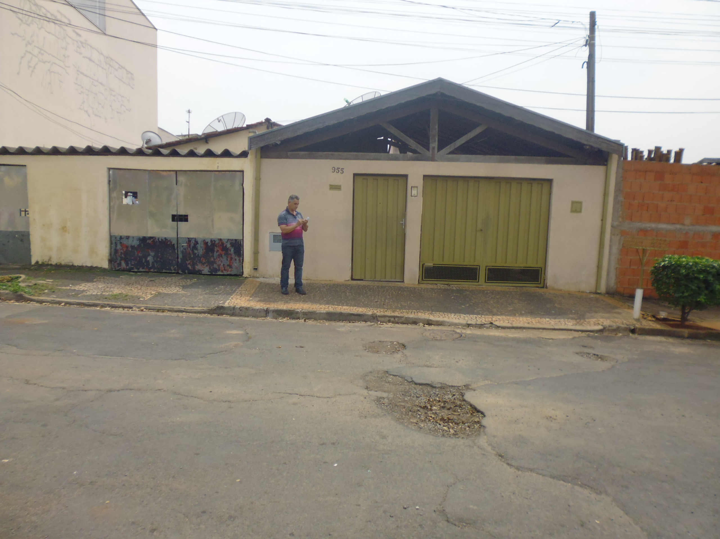
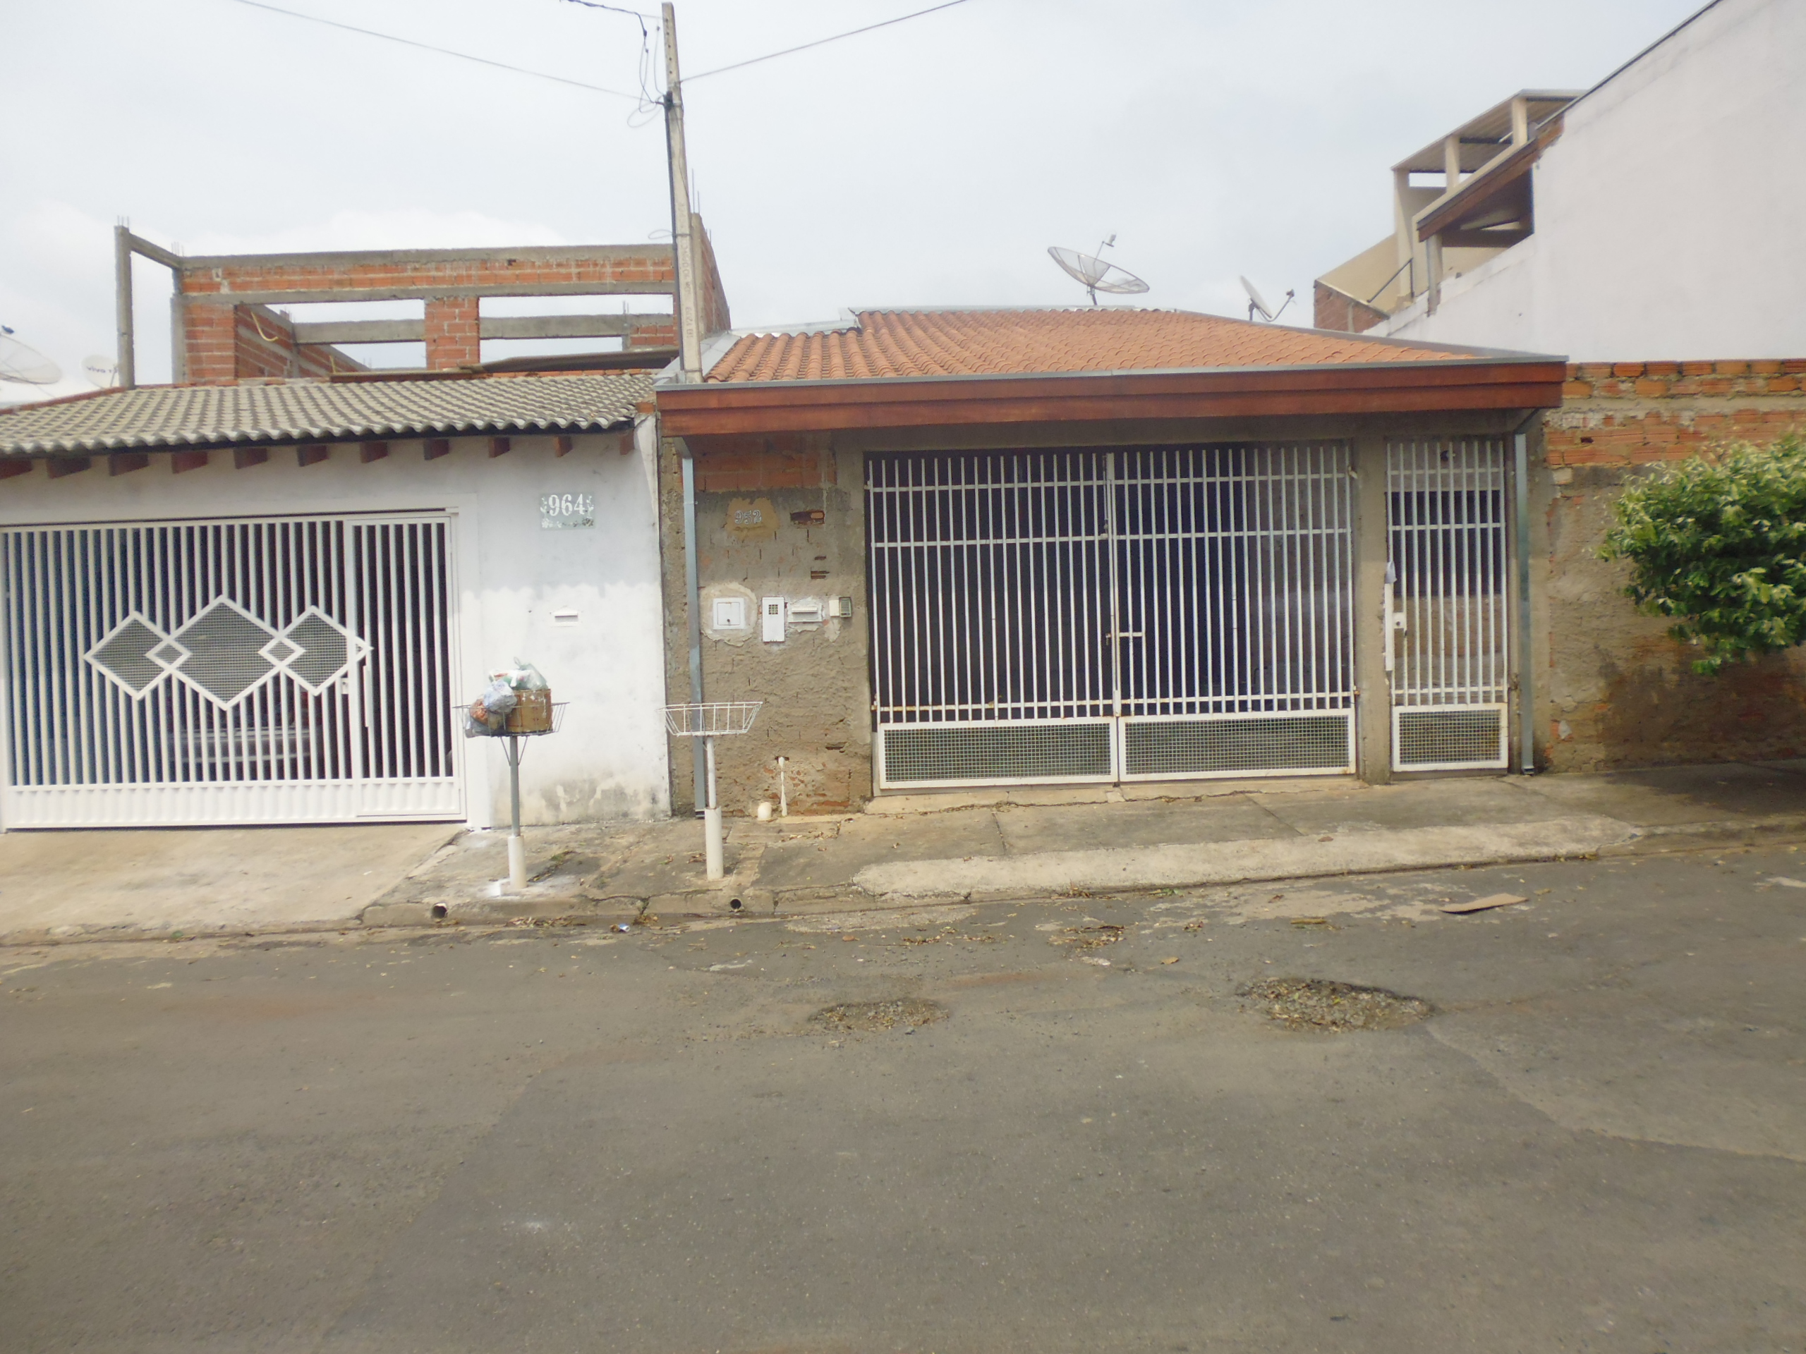

Plenário “Dr. Tancredo Neves”, em 29 de setembro de 2015.

ADEMIR DA SILVA

-Vereador-

